**Projet HELBImmo**

**- Itération 3 –**

**Table des matières**

**Introduction :** 2

**Progrès technique :** 2

**Mise à jour du schéma conceptuel :** 4

**Conclusion :** 5

# **Introduction :**

Ceci est la troisième itération du projet HELBImmo, destiné au cours de Programmation Web II. Celle-ci traitera principalement des progrès techniques réalisé depuis l’itération précédente, mais aussi des changements fait au schéma conceptuel dû au feedback donné et de la réflexion personnelle.

# **Progrès technique :**

Depuis la dernière itération, j’ai pu finir le tutoriel de Corey Schafer, donné par le professeur. J’ai donc pu faire la base fonctionnelle sans trop d’encombres, bien que le faire sous Windows aie ajouté quelques étapes au début. Voici donc à quoi la page d’accueil ressemble :

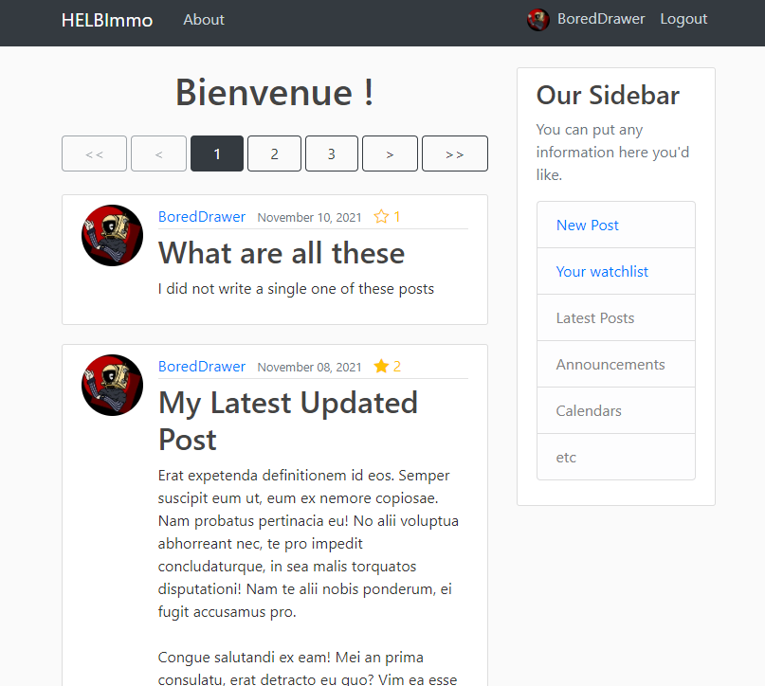

Comme vous pouvez potentiellement le voir, j’ai aussi eu le temps de faire quelques changements de disposition, dont un message d’accueil et l’utilisation de la sidebar.

Un changement notable est la pagination, que j’ai mit au début et la fin de la liste de posts. En faisant cela j’ai pu apprendre à utiliser des subtemplates qui, si bien utilisé, pourrons me permettre de rendre le code plus maintenable.

Pour finir, j’ai commencé à ajouter une des fonctions obligatoires, qui est donc la watchlist ou favoris, selon le moment de la journée. Il y a donc une étoile à coté de chaque post que l’on peut cliquer afin de les ajouter à nos favoris, sans que la page se rafraîchisse.

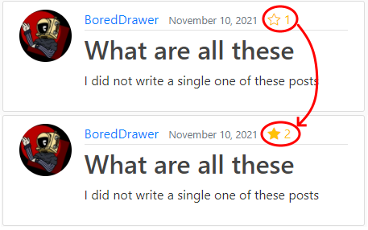

J’ai pu faire cela grâce à des requêtes Ajax, qui sont inclues dans jQuery. J’ai mis beaucoup de temps à réaliser ce système car c’était assez nouveau. Ces requêtes à la base de données m’ont tout de même permis de mettre à jour le nombres de favoris après un clic ainsi que de changer l’apparence de l’icône. Icone venant des icones Bootstrap.

# **Mise à jour du schéma conceptuel :**

Le schéma n’a pas eu beaucoup de modification, du au fait que j’était plus concentré sur le coté technique du projet. Cependant j’ai quand même pris le temps d’appliquer le feedback de l’itération 2 et ajouté une idée de système de notifications :

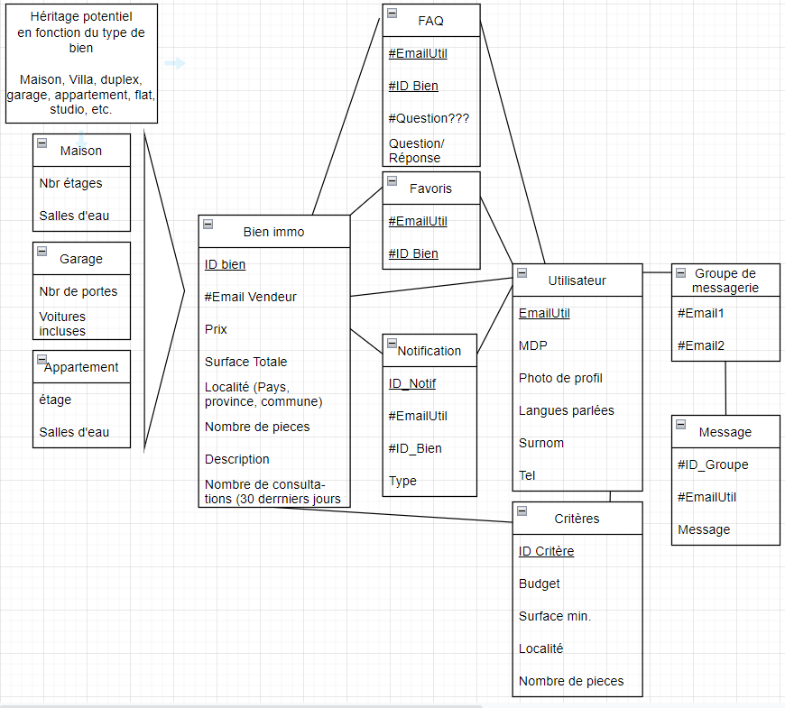

En rapport au feedback, j’ai :

* Refait le système de messagerie, pour qu’il soit plus facile à implémenter.
* Essayé de clarifier que les critères ne seront plus hérités du bien immobilier.
* Et commencé à décrire les types de biens à utiliser.

En plus de cela j’ai ajouté un système de notifications.

# **Conclusion :**

Ceci marque la fin de cette itération du projet HELBImmo. Pour la prochaine itération, mon but principal sera d’implémenter la majorité des fonctionnalités de base, d’adapter la base fonctionnelle aux propriétés du schéma. Si possible, j’aimerai aussi appliquer les ébauches graphiques de la dernière itération.